Home
- Поменять описания страниц с учетом того, что ручной переформулировки вопросов больше нет, и появилась новая выгрузка.

1.1. В Quick Start в пункте 4. View results изменить текст на:
Browse generated questions, compare versions, and export XLSX.
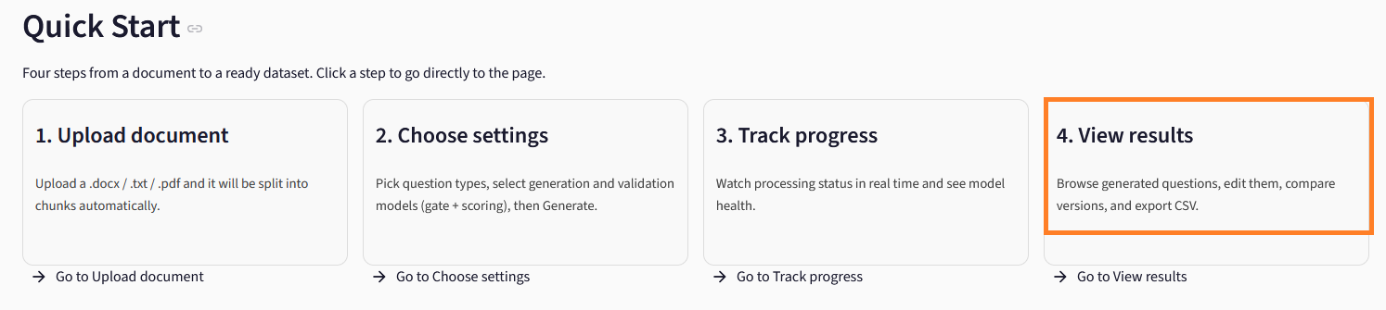

1.2. В Pages в пункте Results & Editor изменить текст на:
Browse generated questions, compare dataset versions, export Generation Results and Full Pipeline Data to XLSX.
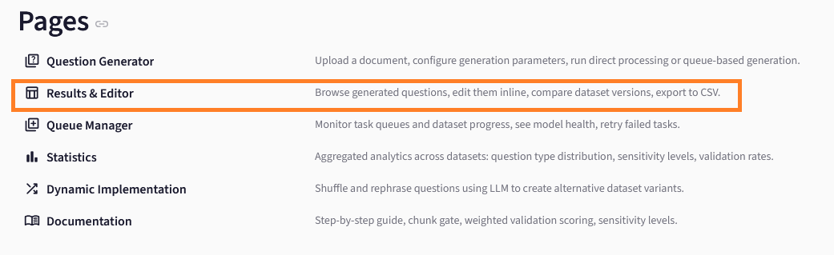

Question Generator
- Сделать одинакового размера шрифт заголовков Existing Datasets и Upload a new document (сейчас Upload… меньше).
- Доработать блок с выбором question types (сейчас блок выглядит «незаметным», а генерацию можно запустить с пустым селектом question types).

3.1. Добавить заголовок в раздел с выбором question types (сейчас этот раздел выглядит «незаметным» на фоне других). Заголовок сделать такого же стиля и размера, как Model Selection.
Текст заголовка:
Question Types Selection
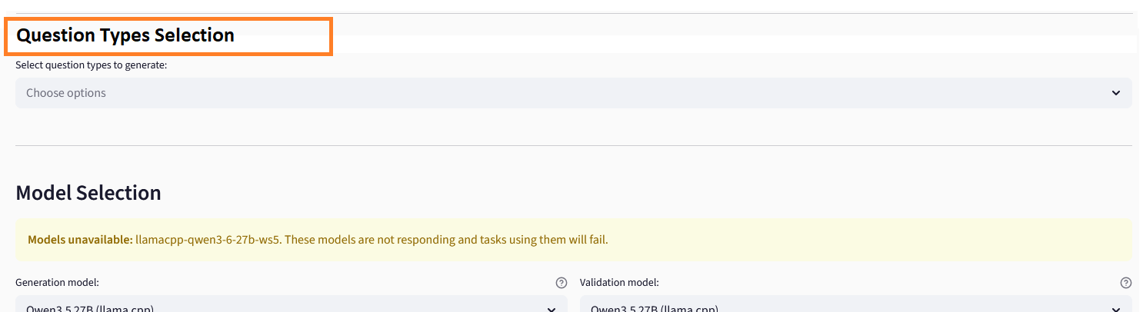

3.2. Поле с селектом question types сделать заполненным по умолчанию (выбраны все три возможных типа):


3.3. Если возможно – не дать пользователю возможность оставить поле селекта пустым. Если пользователь удалил все 3 предустановленных значения → вернуть селект к виду по умолчанию (как в п. 3.2.).
ИЛИ

Если поле с селектом question types пустое → подсветить его красным + сделать красным текст «Select question types to generate:» + сделать неактивной кнопку Generate при пустом селекте question types.
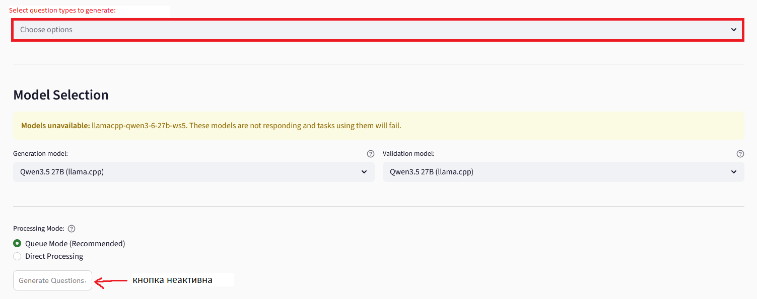
- Доработать блок с результатами чанкинга (Document successfully split into chunks).

4.1. Добавить в этот блок заголовок. Заголовок сделать такого же стиля и размера, как Model Selection.
Текст заголовка:
Chunking

4.2. Когда идет разбивка на чанки, вывести пользователю progress bar.
Если документ большой, разбивка на чанки может занять некоторое время. Для пользователя это выглядит, как будто File uploaded, и больше ничего не происходит (в стримлите базовое указание на то, что идет какой-то процесс – это меняющиеся иконки в правом верхнем углу, но они серые и мелкие).
Предлагаю заменить итоговое сообщение Document successfully split into chunks… на progress bar (аналогичный тому, что сейчас выводится для gate). Выводить progress bar сразу, как начинается процесс разбивки на чанки. Гармошку Preview chunks – после окончания разбивки (как сейчас).

Подпись к progress bar в процессе разбивки:
Splitting document into chunks…

Подпись к progress bar после завершения разбивки:
Document successfully split into chunks. Number of chunks: [число полученных чанков]

Вид в процессе разбивки на чанки:
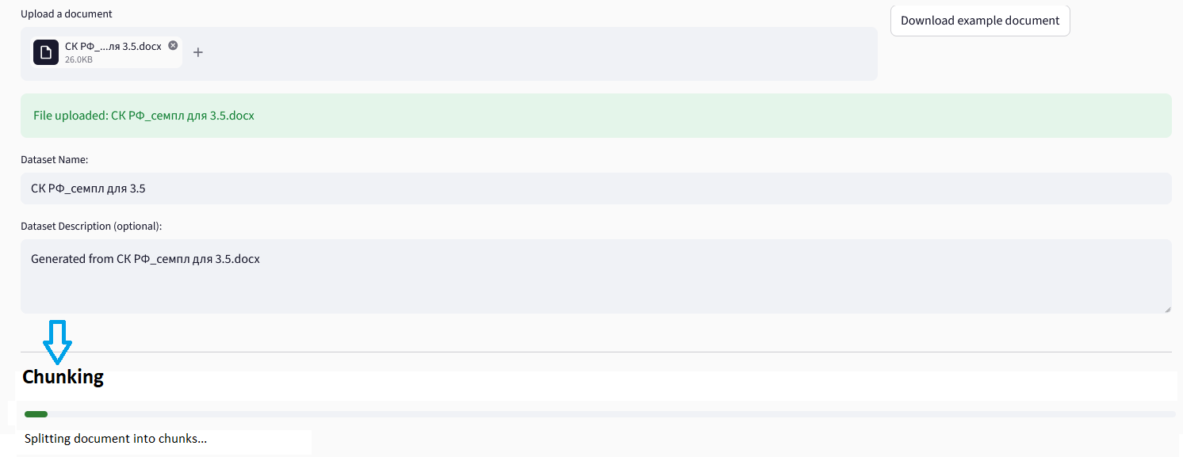
Вид после завершения разбивки на чанки:
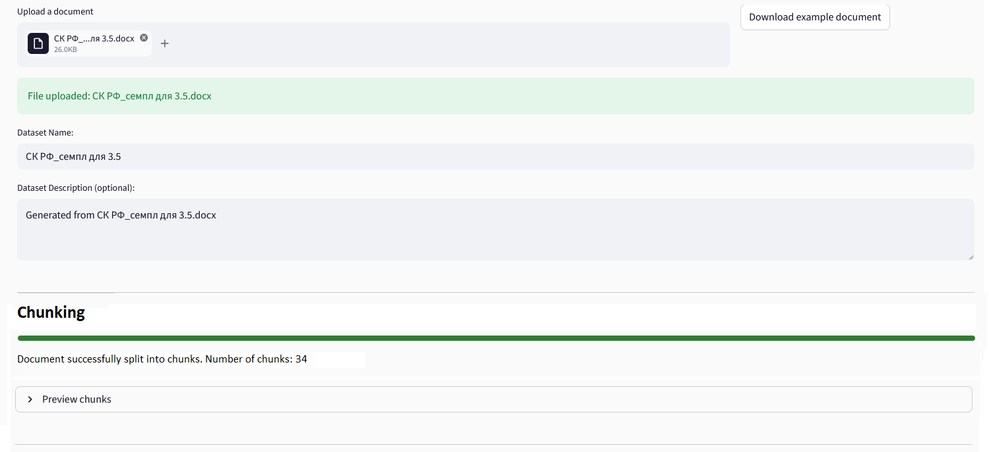

Results & Editor
- Изменить текст с описанием страницы, который идет под главным заголовком: Browse generated questions, edit inline, compare versions, and export XLSX на → Browse generated questions, compare versions, and export XLSX.

Sidebar-меню и страницы
- Переименовать страницу Question Generator в Data Preprocessing (там больше про подготовку - аплоад, чанкинг, gate). Переименовать раздел в sidebar и заголовок на самой странице.
- Сделать в sidebar подразделы для Queue Manager, ведущие на соответствующие блоки на странице:
- Model Health (http://83.143.66.61:27371/queue_manager#model-health)
- Queue Overview (http://83.143.66.61:27371/queue_manager#queue-overview)
- Dataset Progress (http://83.143.66.61:27371/queue_manager#dataset-progress)
- Manage Queues (http://83.143.66.61:27371/queue_manager#manage-queues)
Что-то типа такого:
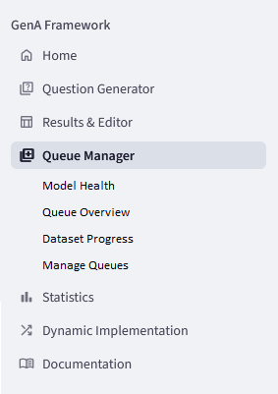
- Сделать в sidebar подразделы для Results & Editor, ведущие на соответствующие блоки на странице:
- Available Datasets (http://83.143.66.61:27371/dataset_editor#available-datasets)
- Questions (http://83.143.66.61:27371/dataset_editor#questions)
- Export (http://83.143.66.61:27371/dataset_editor#export)
- Визуально выделить текст с описанием страницы, который идет под главным заголовком – сделать на всех страницах.
Как проще и удобнее в стримлите)
Размер и цвет шрифта предлагаю взять как на странице Home в подписи Generation & Sensitivity Assessment — Russian-language framework for automated question generation with sensitivity and quality control.
Что-то типа такого:
